المؤسسة: اعدادية نصر الله
الأستاذ: مختار الجملي
المستوى: 7أساسي
المدة: 60 دقيقة
الإختبــــــــــار عـــــــــ2ـــــــــدد
فـــــــــــي
التربيـــــــــــة الإسلاميـــــــــــة

بسم الله الرحمان الرحيم

الوضعية:
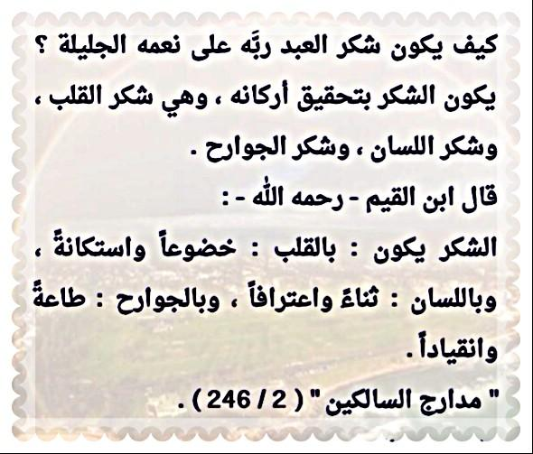
☜ إنّ التقرّب من الله عزّ وجلّ هو الغاية التي يسعى لها كلّ من عرف الله تعالى حقّ المعرفة وأحبّه وخافه، فجلّ ما يهمّ الحبيب هو أن يتقرّبّ من حبيبه، وهذا هو الحال في حبّ الله تعالى، وجلّ ما يريده المؤمن من الحياة هو التقرّب من الله تعالى الذي هو عند أيّ مؤمنٍ أحبّ إليه من الدنيا وما فيها، والتقرّب من الله تعالى هو أمرٌ ليس بالصعب، وقد بينه الله تعالى في القرآن الكريم، فهو يريد ما فيه خير العباد، وبينه الرسول صلّى الله عليه وسلّم في أحاديثه، والذي هو أحبّ المخلوقات إلى الله تعالى وأقربهم إليه.

02/

03/

03/

الأسئلة الموضوعية:(08ن)
- ما هو الأساس الذي تقوم عليه علاقة الإنسان بالخالق؟
✍.....................................................................................................................................................................................................................................
- يتحقق شكر الله على نعمه بثلاث طرق اذكرها .
- .........................
- .........................
- .........................
- أكمل تعمير الجدول .
نعم الله في الكون | نعم الله في ذات الإنسان

السؤال الإنشائي:(12ن)
حرر فقرة تتحدث فيها عن علاقة المؤمن بربه مبينا كيفية شكر الله على نعمه.
✍.................................................................................................................................................................................................................................................................................................................................................................................................................................................................................................................................................................................................................................................................................................................................................................................................................................................................................................................................................................................................................................................................................................................................................................................................................................................................................................................................................................................................................................................................................................................................................................................................................................................................................................................................................................................................................................................................................................................................................................................................................................................................................................................................................................................................................................................................................................................................................................................................................................................................................................................................................................................................................................................................................................................................................................................................................................................................................................................................................................................................................

